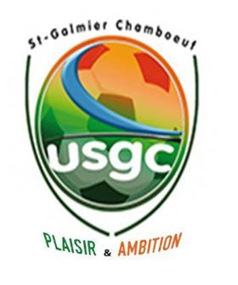

DÉCHARGE DE RESPONSABILITÉ

Je soussigné(e) …………………………………………………… père, mère, tuteur légal de l’enfant ……………………………………………………………… décharge par la présente lettre, les organisateurs de toute responsabilité lors des activités, déplacements organisés dans le cadre du stage USGC, organisé par l’Union Saint Galmier Chamboeuf Sports, et qui se déroule du 11/07/2022 au 13/07/2022 et du 16/08/2022 au 19/08/2022 pour les U6-U7-U8-U9-U10-U11-U12 et U13.
Je renonce à faire valoir toute revendication de quelque nature qu’elle soit, auprès de l’association et de ses membres. Ceci concerne en particulier les cas d’accident, blessure, vol, dégâts sur les biens personnels ou autres se produisant lors de la participation de l’enfant ………………………………………………………… au stage USGC, organisé par l’Union Saint Galmier Chamboeuf Sports.
Je certifie que je suis assuré(e) au titre de ma responsabilité civile vis-à-vis des tiers et des dommages corporels et incorporels que mon enfant pourrait leur causer au cours de la pratique des activités du stage organisé par l’Union Saint Galmier Chamboeuf Sports. Je me porte également garant financièrement en cas de dégradation volontaire que mon enfant pourrait occasionner durant le stage.
Je certifie que l’enfant ………………………………………………………………. ne fait l’objet d’aucune contre-indication médicale de nature à l’empêcher de pratiquer les activités proposées durant le stage. J’autorise mon enfant à être transporté en voiture ou bus, dans le cadre des déplacements pour rallier certaines activités.
Je soussigné(e) ……………………………………………………………… père, mère, tuteur légal de l’enfant ……………………………………………………………… autorise l’Union Saint Galmier Chamboeuf Sports à utiliser l’image de mon enfant sur les divers supports du club (affichage photo, réseaux sociaux et site internet).
Le refus de signer cette décharge de responsabilité ou la non-présentation de celle-ci, réserve le droit à l’organisation d’exclure la participation de mon enfant au stage.

A …………………………………… Le ………………………

Signature (Précédé de la mention « Lu et approuvé) :

